Jutro ekipa,
Evo za ovaj tjedan. Još smo na perfektu.

MONTAG, der 11. Mai, 2020
PROVJEŽBATI ZADATAK NA SLJEDEĆOJ POVEZNICI:
https://www.schubert-verlag.de/aufgaben/uebungen_a1/a1_k06_personalpronomen.htm

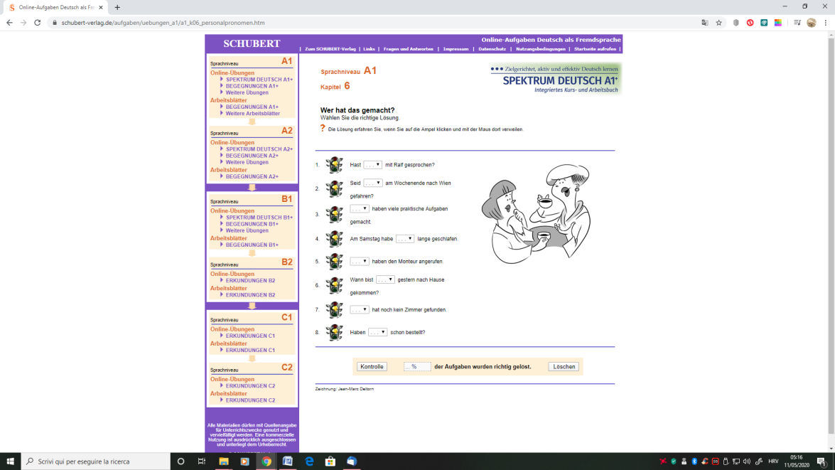

MITTWOCH, der 13. Mai, 2020
POGLEDATI VIDEO ŠKOLE ZA ŽIVOT NA SLJEDEĆOJ POVEZNICI:
https://www.youtube.com/watch?v=1mVHRaR_vgc&list=PL9Mz0Kqh3YKqLBxKtk6iX5HtIXV4sN_zd&index=8&t=0s+

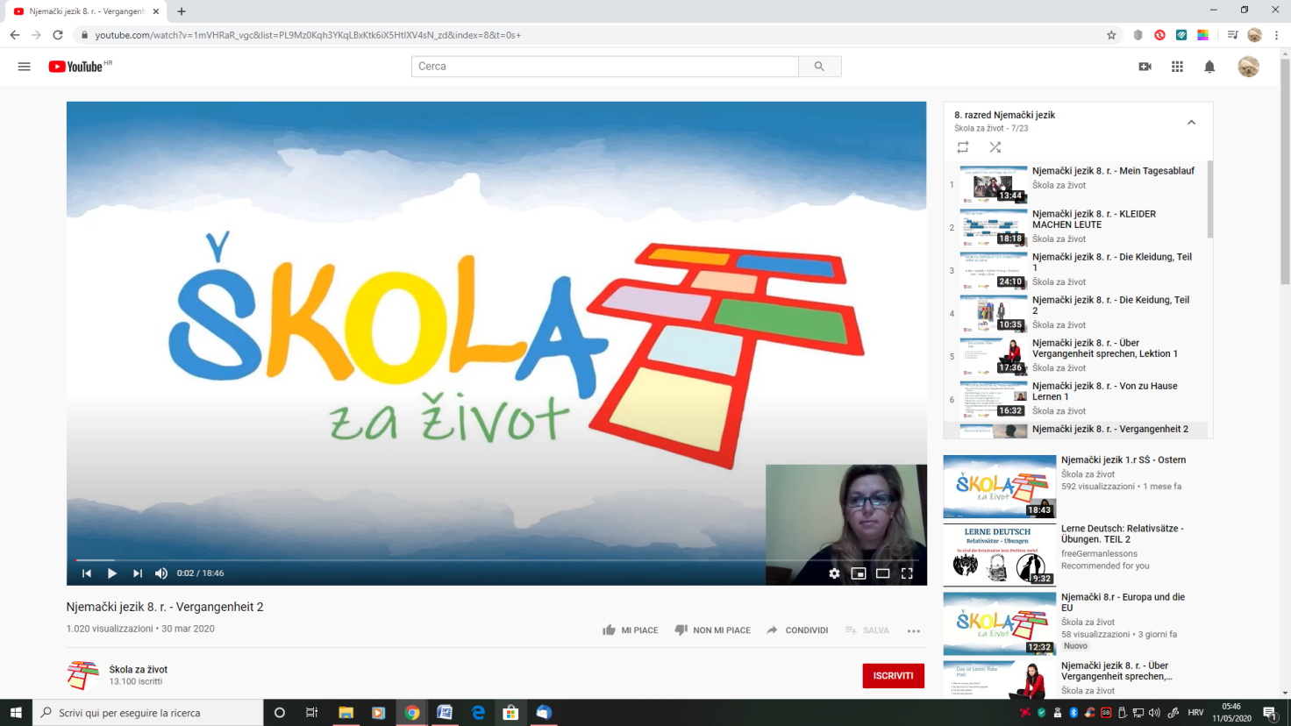

DONNERSTAG, der 14 Mai, 2020

NAPISATI PET REČENICA S ISTIM GLAGOLOM U PRETERITU I U PERFEKTU.
POSLIKATI I POSLATI. GLAGOLI NEKA BUDU NEPRAVILNI.

Za sve nedoumice pišite u Teams.

LP
Maja

